１日体験実習のご案内
静岡県立あしたか職業訓練校は、障害のある人を対象とした職業訓練校です。
職業訓練を体験できる「１日体験実習」を実施します。
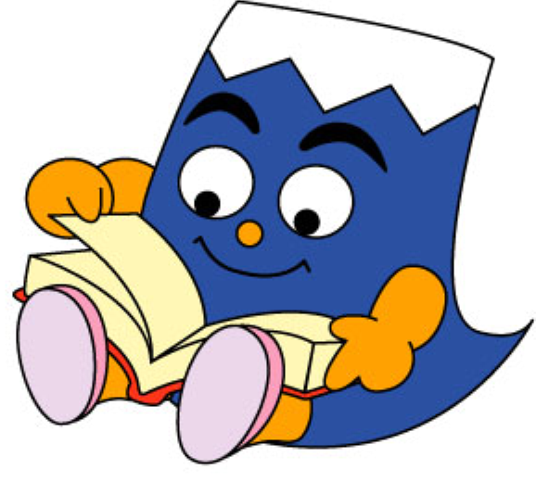
☆ 対象者（下記１～３の事項について、全て満たす人を対象とします。）
１ 学校等（施設を含む）に在籍する生徒又は既卒者の人
・ただし、コンピュータ科は高等学校等に在籍の方又は卒業された人
２ 障害の範囲が、下記(1)～(3)のいずれかを満たす人
(1)身体、知的、精神の手帳所持者又は手帳取得見込みのある人
(2)統合失調症、そううつ病（そう病、うつ病を含む）、てんかん等の精神障害のあることが、主治医の意見書（ハローワーク指定様式）で確認できると見込まれる人
(3)発達障害であることが医師の診断書で確認できると見込まれる人
３ 障害又は症状が安定している人
☆ 実施日時、申込期限
 | 実施日時 | 申込期限(必着)
第１回 | 令和７年６月25日(水) 午前10時30分～午後３時 | ６月18日（水）
第２回 | 令和７年９月10日(水) 午前10時30分～午後３時 | ９月３日（水）
第３回 | 令和７年11月12日(水) 午前10時30分～午後３時 | 11月５日（水）
第４回 | 令和８年１月21日(水) 午前10時30分～午後３時 | １月14日（水）
第５回 | 令和８年２月25日(水) 午前10時30分～午後３時 | ２月18日（水）
※定員の空き具合によっては申込期限を延長いたします。お気軽にお問い合わせください。
☆ 申込手続きについて
１ １日体験実習申込書をメール、郵送、ＦＡＸ又は持参により提出してください。
２ 学校、施設等に所属の場合は、可能な限り学校、施設等の担当者よりお申込みください。
３ 申込み希望者が多数いる場合は、先着順となり、第２希望若しくはその他の日になる可能性がありますので御承知おき願います。
４ 申込書を受理後、受入通知書を送ります。
☆ 持ち物
１ 誓約書（受入通知書に同封）、昼食、体操着又は作業着（作業をするため、汚れても良い長袖・長ズボン）、筆記用具、メモ帳、健康保険証（原本）
２ 通信機器（スマートフォン等）、ゲーム機は使用できません。
☆ その他
１ お車でお越しの場合は「（福）あしたか太陽の丘」の駐車場を利用してください。
２ 付添者（保護者等）の見学及び入退出は自由です。
1日体験実習申込書
静岡県立あしたか職業訓練校長 様
体験希望者 | ふりがな
体験希望者 | 氏名 性別 年齢  男 ・ 女 （ 才）
体験希望者 | 学校名、施設名 学年  （ 年）
緊急連絡先  （保護者等） | ふりがな
緊急連絡先  （保護者等） | 氏名 続柄 電話番号  （ ） （ ） －
障害状況 | 身体障害者手帳（ 級・部位 ）  療育手帳 （ ）  精神福祉手帳 （ 級 ）  その他（ ）
服薬状況
アレルギー状況
希望日程 | 第１希望（第 回） ／ 第２希望（第 回）
体験希望 | １つの科・コースに「○」をつけてください。  コンピュータ科※／ 機械操作コース ／ 加工組立コース ／ 流通・環境コース  ※コンピュータ科は高等学校等に在籍の人又は卒業された人が対象です。

申込者  （学校、施設等の担当者） | 所在地 | 〒 － 電話番号 （ ） －
申込者  （学校、施設等の担当者） | 所在地 | 住所
申込者  （学校、施設等の担当者） | 学校名  施設名
申込者  （学校、施設等の担当者） | 担当者  職名、氏名

※申込書はメール、郵送、FAX又は持参で受付けます。

〒410-0301 静岡県沼津市宮本５－２ 静岡県立あしたか職業訓練校 体験担当
メール ashitakakun@pref.shizuoka.lg.jp TEL.055-924-4380 FAX.055-924-7758

